LOGOTIPS A INCORPORAR EN LA DOCUMENTACIÓ RELATIVA ALS FONS NEXT GENERATION UE

Consultar el Manual de logotips dels Fons Next Generation UE de l’Ajuntament de Barcleona: “Manual Next Generation. Convivència dels logotips”
Si es tenen dubtes, es pot consultar al Ministeri o, de participar, a la Generalitat o Diputació de Barcelona.
Logotips que s’han d’incorporar sempre:
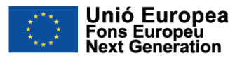
Al costat d’aquest logotip s’ha d’afegir el logotip del Ministeri corresponent. Consultar a: https://soportesgffee.zendesk.com/hc/es/articles/5221643005073-Logotipos-de-los-diferentes-departamentos-ministeriales
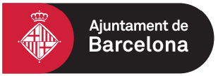 o 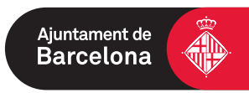
Altres logotips que s’incorporen quan intervé la Generalitat o la Diputació de Barcelona:
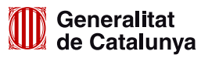Es pot afegir el Departament o òrgan depenent que participi.
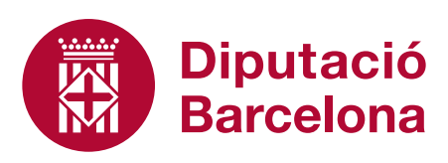
(S’haurà d’afegir si el finançament prové de la Generalitat de Catalunya)

Exemples:
Exemple 1: Només participa el Ministeri corresponent.

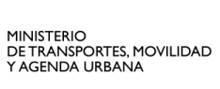
Finançat per

Exemple 2: Participa el Ministeri i la Generalitat.

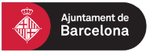

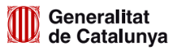
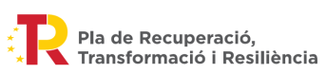
Finançat per

Exemple 3: Participa el Ministeri i la Diputació de Barcelona.

Finançat per

